**BOSNA I HERCEGOVINA**

**FEDERACIJA BOSNE I HERCEGOVINE**

**TUZLANSKI KANTON**

**OPĆINSKI SUD U GRADAČCU**

**Broj: 028-0-Su-24-000 163**

**Gradačac, 21.02.2024. godine**

**INFORMACIJA**

**o radu Općinskog suda u Gradačcu za 2023. godinu**

**UVOD**

Općinski sud u Gradačcu nadležan je za područje Grada Gradačca.

Do 05.03.2023. godine u ovom sudu radilo je 9 sudija od kojih jedan predsjednik suda.

Od 06.03. 2023. godine u ovom sudu je prestao s radom 1 sudija radi imenovanja za sudiju u Kantonalni sudu u Tuzli.

U sudu su do 01.10.2023. godine radila 2 stručna saradnika, kada je jedan od njih prestao s radom u ovom sudu radi imenovanja za sudiju u Osnovni sud u Zvorniku.

U sklopu Općinskog suda u Gradačcu je Odjeljenje za zemljišnoknjižne poslove, u kojem su do 10.04.2023. godine bila zaposlena 3 uposlenika i to: jedan državni službenik-rukovodilac Odjeljenja i 2 zemljišnoknjižna referenta, namještenika, kada jedan od namještenika prestaje s radom u ovom sudu radi sticanja uslova za penziju.

Drugi namještenik u zemljišnoknjižnom odjeljenju je prestao s radom u ovom sudu 01.10.2023. godine, takođe radi sticanja uslova za penziju tako da je od tog datuma sve poslove i zadatke u Odjeljenju za zemljišnoknjižne psoove ovog suda obavljao rukovodilac tog odjeljenja.

Pravilnikom o unutrašnoj organizaciji Općinskog suda u Gradačcu broj: 028-0-Su-22-000 372 od 20.05.2022. godine, na koji je Federalni ministar pravde svojim aktom broj: 09-45-2106-11/22 od 18.07.2022. godine dao saglasnost utvrđeno je da poslove i zadatke u ovom sudu treba obavljati 9 (devet) sudija, uključujući i predsjednika suda i 2 (dva) stručna saradnika te 6 državnih službenika i 28 namještenika.

Od 06.03.2023. godine u sudu nisu bile popunjene: pozicija 1 sudije a od 01.10.2023. godine i pozicija 1 stručnog saradnika.

**STANJE RIJEŠENIH I NERIJEŠENIH PREDMETA**

Na početku izvještajnog perioda bilo je neriješeno ukupno 3.860 predmeta. U toku izvještajnog perioda od 01.01-3112.2023. godine sud je primio ukupno 4073 predmeta, tako da je u ovom sudu u toku 2023. godine bilo u radu 7933 predmeta. U toku 2023. godine riješeno je 4792 predmeta, a ostalo neriješeno ukupno 3144 predmeta. Ostvarena kolektivna norma za sud u u 2023. godini je prema podacima iz CMS-a 94,63%. (Ostvarena kolektivna norma za sud u 2022. godini prema podacima iz CMS-a je: 87,81%).

Sve gore navedeno pokazuje da su rezultati rada, u odnosu na prethodnu godinu, znatno bolji.

Razlog dobrim rezultatima rada je izuzetan angažman sudija i drugih zaposlenih i pored nedostatka nosilaca pravosudnih funkcija.

Ovdje ističemo problem manjka daktilografa. Pored postojećih potreban je još najmanje 1 (jedan) kako bi sud normalno funkcionisao.

Općinski sud u Gradačcu se stalno suočava sa manjim brojem uposlenika od potrebnog a naročito sa manjim brojem daktilografa. Ovaj sud raspolaže sa 11 daktilografa, na kraju izvještajnog perioda je brojao osam sudija i jednog stručnog saradnika uz napomenu da je još jedan, novoimenovani sudija počeo s radom u ovom sudu dana, 22.01.2024. godine. Starosna struktura daktilografa je takva da su 2 daktilografa starije životne dobi, nekoliko godina pred penziju i za koje su izvjesna bolovanja, radi zdravstvenog stanja dok su 5 daktilografa mlade zaposlenice od kojih je jedna na porodiljnom odsustvu a i za ostale se može očekivati isto. Treba istaći da je jedan daktilograf psihički bolestan, da smo za istog tražili ocjenu radne sposobnosti ali je Komisija predložila promjenu radnog mjesta, što ovaj sud trenutno nije u mogućnosti ispuniti.

Napominjemo da je prosječna starost uposlenika ovog suda preko 50-ak godina.

Inače, ovaj sud spada među sudove s najmanje zaposlenih državnih službenika (u odnosu na broj sudija) a to je 4 (četiri) državna službenika.

Ovom prilikom želimo da naglasimo da je važećim Pravilnikom o unutrašnjoj organizaciji i sistematizaciji radnih mjesta u Općinskom sudu u Gradačcu, broj: 028-0-Su-22-000 372 od 20.05.2022. godine predviđen broj zaposlenih 45 dok je trenutan broj zaposlenih u Općinskom sudu u Gradačcu na kraju kalendarske 2023. godine godine 37 uposlenika (UKUPNO: sudije, državni službenici i namještenici).

Slijedi tabela primljenih, riješenih, te neriješenih predmeta po referatima:

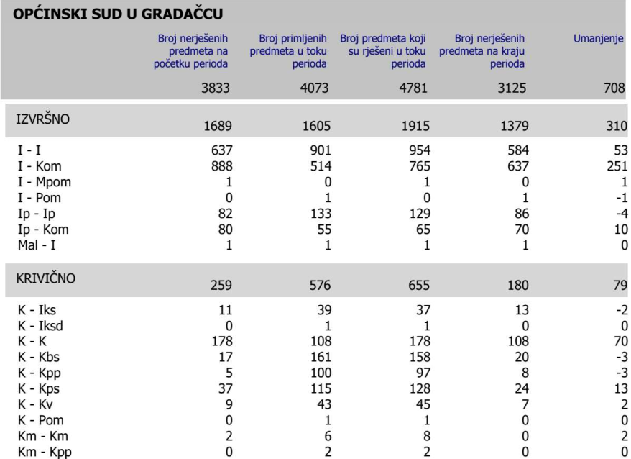

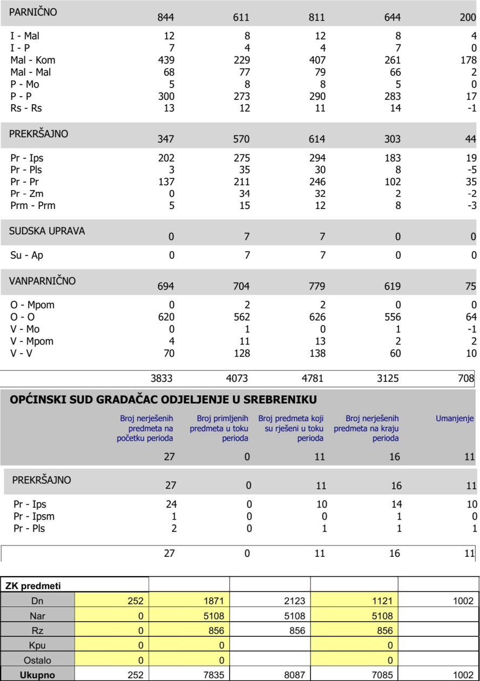

U toku 2023. godine sud se pridržavao Plana rješavanja predmeta za tu godinu prema kome su predmeti rješavani po redu, hronološki prema starosti inicijalnog akta, te predmeti koji su po Zakonu hitni.

Realizacija Plana rješavanja predmeta u 2023. godini je 82,66%.

**KRIVIČNOPRAVNA OBLAST**

U ovoj oblasti sud je u toku 2023. godine imao ukupno u radu 286 K - K predmeta od čega je riješio 178 K predmeta, da bi na kraju izvještajne godine ostalo neriješenih 108 predmeta.

Sud je imao ukupno u radu 105 Kpp predmeta – krivični prethodni postupak, od kojih je riješio 97 predmeta tako da je na kraju godine ostalo 8 neriješenih predmeta.

Kps predmeta – krivično prethodno saslušanje – sud je imao ukupno u radu 152, od čega je riješeno 128 a ostalo neriješeno 24 predmeta.

U toku 2023. godine u radu je bilo 52 Kv predmeta (produženje pritvora, ponavljanje postupka i slično) od čega je završeno 45 predmeta a ostalo neriješeno 7 predmeta.

U toku izvještajnog perioda u radu je bilo 178 Kbs predmeta – brisanje osuda, od čega je riješeno 158, a ostalo neriješenih 20 predmeta.

Na krivičnom referatu je ukupno doneseno 645 odluka, od čega je:

1. u K – K vrsti predmeta donešeno 175 odluka,
2. u K – Kps donešeno 156 odluka,
3. u Km – Km donešeno 8 odluka,
4. te ostalih Kbs, Iks, Kv 306 odluka.

U izvještajnom periodu u ovoj oblasti donesena su 19 rješenja o obustavi postupka.

Što se tiče strukture krivičnih djela, od ukupno primljena 108 K predmeta u 2023. godini, 4 predmeta se odnosi na krivična djela teške krađe, 10 predmeta na krivična djela krađe, 1 predmet na krivična djela teške tjelesne ozljede, 4 predmeta na krivična djela oštećenje tuđe stvari, 12 predmeta na krivična djela lake tjelesne ozljede, 5 predmeta na teška krivična djela protiv sigurnosti javnog prometa, 9 predmeta na krivična djela nasilje u porodici, 1 predmeta na krivična djela šumske krađe, 11 predmet na krivična djela nasilničkog ponašanja, 13 predmeta na krivična djela posjedovanje i omogućavanje uživanja opojnih droga, 9 predmeta neovlašćena proizvodnja i stavljanje u promet opojnih droga, 5 predmeta na krivična djela ugrožavanje sigurnosti, 1 predmet napad na službenu osobu u vršenju poslova sigurnosti, 2 predmet na krivična djela utaje, 1 predmet porezne utaje, 1 predmet krivičnog djela lihvarstvo, 1 predmet krivičnog djela iznude te 20 ostalih predmeta.

Kad je u pitanju maloljetnička delikvencija – Km oznake predmeta, sud je imao u radu ukupno 10 predmeta od čega je 8 Km-Km vrste predmeta dok su 2 predmeta bili u fazi predhodnog postupka Km-Kpp. Riješeno je 8 predmeta u fazi suđenja tj. Km-Km oznake i 2 predmeta u predhodnom postupku, tako da na kraju godine nije ostao ni jedan neriješen predmet maloljetničke delikvencije.

Struktura krivičnih djela na Km referatu - od ukupno primljenih 8 predmeta u 2023. godini su: 1 predmet razbojništvo, 2 predmeta nasilničko ponašanje, 2 predmeta krađe i 1 predmet neovlašetne proizvodnje I stavljanja u promet opojnih droga te 2 ostala predmeta.

Za maloljetničku delikvenciju sud je u 8 završena Km-Km predmeta izrekao jedna mjera pojačanog nadzora nadležnog organa socijalnog staranja i jedan sudski ukor a šest je predmeta riješenih na drugi način.

Na krivičnom referatu postoje procesni razlozi zašto nisu riješeni predmeti iz ranijih godina. Naime, u velikom broju predmeta optuženi su nedostupni, nalaze se u inostranstvu, a njihove adrese prebivališta odnosno boravišta su nepoznate.

U izvještajnom periodu posebna pažnja je posvećena rješavanju krivičnih predmeta u kojima je prijetila opasnost od nastupanja zastarjelosti krivičnog gonjenja.

**IZVRŠENJE KRIVIČNIH SANKCIJA**

U toku 2023. godine sud je imao u radu ukupno 50 predmeta izvršenja krivičnih sankcija, od čega 11 predmeta iz ranijih godina i 39 predmeta zaprimljenih u 2023. godini. U toku 2023. godine riješeno je 37 predmeta. Ostalih 13 predmeta nalazi se u nekoj od faza postupka izvršenja krivične sankcije a u nekim od ovih predmeta raspisane su potjernice zbog nedostupnosti osuđenih.

Sud je u zakonskim rokovima postupao u predmetima izvršenja krivičnih sankcija te preduzimao zakonom predviđene radnje da bi osuđene osobe bile upućene na izdržavanje izrečenih kazni u nadležne kazneno-popravne zavode.

**GRAĐANSKO-PRAVNA OBLAST**

* **PARNIČNI REFERAT –**

Na ovom referatu sud je u 2023. godini imao u radu 573 P-P predmeta (300 P predmeta iz prethodnih godina i 273 P predmeta primljenih u toku 2023. godine). U toku izvještajne godine riješeno je 290 P predmeta, a ostalo je neriješenih 283 P predmeta.

Sporova male vrijednosti Mal - Mal i Mal - Kom predmeta ukupno je bilo u radu 813 (od čega 507 iz prethodnih godina i 306 predmeta primljenih u toku 2023. godine). Riješeno je 486 predmeta, a ostalo neriješeno 327 predmeta.

U okviru parničnog referata sud je u 2023. godini imao u radu ukupno 25 predmeta Rs-radna spora (13 iz ranijih godina i 12 predmeta primljenih u 2023. godini) od čega je riješeno 11 predmeta, a ostalo neriješeno 14 predmeta.

Na parničnom referatu P-P predmeti načini završetka su: broj presuda u meritumu je 125, presuda zbog propuštanja 24, presuda na osnovu priznanja 7, prekida postupka 12, povučenih tužbi 57, te sudskih nagodbi 11 i ostali načini završetka (procesna i meritorna rješenja).

Kod sporova male vrijednosti Mal-Mal predmeti broj presuda u meritumu je 11, presuda zbog propuštanja 36 ,presuda gdje je tužba povučena 15, te sudskih nagodbi 8 i ostali načini završetka (procesna i meritorna rješenja).

Kod sporova male vrijednosti – Mal-Kom predmeti broj presuda u meritumu je 40, presuda zbog propuštanja 147, prekida postupka 16, povlačenja tužbi 122, sudskih nagodbi 10 i ostali načini završetka (procesna i meritorna rješenja).

U okviru parničnog referata u predmetima radnih sporova - RS doneseno je 8 presuda u meritumu, presuda na osnovu odricanja 1, 1 predmeta povlačenja tužbi te 1 predmet završen na drugi način.

Na parničnom referatu – „P“ predmeti glavnih rasprava je bilo 95, a pripremnih ročišta 94.

Na parničnom referatu – „Rs“ predmeti glavnih rasprava je bilo 3, a pripremnih ročišta 3.

Na parničnom referatu – „Mal“ predmeti glavnih rasprava je bilo 13, a pripremnih ročišta 18.

U okviru parničnog referata predmeti su rađeni u skladu sa Planom rješavanja predmeta, što znači da su predmeti stavljani u rad po redu, prema stvarnoj starosti predmeta, s tim što su rađeni i predmeti koji imaju prioritet, po zakonu - hitni predmeti (statusni predmeti, smetanja posjeda, stambeni odnosi, predmeti sa prijedlogom za izdavanje mjere osiguranja, izdržavanja, radni sporovi i slično).

**VANPARNIČNI REFERAT**

Na početku izvještajne godine sud je imao ukupno 70 V predmeta iz predhodnih godina te uz priliv od 128 predmeta imao je ukupno u radu 198 V predmeta, od čega je riješio 138 predmeta a ostalo je neriješenih 60 V predmeta.

U toku 2023. godine sud je imao u radu ukupno 1182 O predmeta (predmeta raspravljanja zaostavštine) i to 620 predmeta iz ranijih godina i 562 primljenih u toku izvještajne godine od čega je riješeno 626 predmeta, a ostalo neriješenih 556 ostavinskih predmeta.

Potrebno je napomenuti činjenicu da je na ovom referatu otežan rad stoga što se mnogo nasljednika nalazi van teritorije Bosne i Hercegovine i da su za mnoge nasljednike adrese nepoznate kao i činjenicu da predmete sa oznakom O-O sada rade notari, pa sudije i ne mogu uticati koliko će se ovih predmeta završiti.

**IZVRŠNI REFERAT**

U toku 2023. godine sud je ukupno u radu imao 2940 (I i I-Kom) predmeta izvršenja od čega je 1525 predmeta iz prethodnih godina, a u toku 2023.godine primljeno je 1415 predmeta. U toku izvještajne godine riješeno je 1719 predmeta a ostalo je neriješenih 1221 predmeta.

Na referatu Ip (IP i IP-Kom) izvršenja između pravnih lica) ukupno je u radu bilo 350predmeta (162 iz ranijih godina i 188 zaprimljenih u toku godine), riješeno je 194 predmeta, a ostalo neriješeno 156 predmeta.

Na ovom referatu treba naglasiti da se veliki broj predmeta odnosi na predmete u kojima je tražilac izvršenja RTV Federacije BiH**,** te na predmete u kojima su tražioci izvršenja pravna lica koja pružaju komunalne usluge. Takvi predmeti nose oznaku „Kom“, te je pregled istih vidljiv u Tabeli I – strana 2. ove Informacije. Također je potrebno napomenuti da se veći dio predmeta mora izvršavati pljenidbom i prodajom što otežava i usporava rad na ovom referatu.

**PREKRŠAJNI REFERAT**

U toku 2023. godine sud je ukupno u radu imao 348 Pr (prekršajnih) predmeta (137 Pr predmeta iz prethodnih godina i 211 Pr predmet primljenih u toku 2023. godine). U toku izvještajnog perioda riješeno je 246 Pr predmeta, a ostalo neriješenih 102 predmeta.

Tokom izvještajne godine u Općinskom sudu u Gradačcu je bilo ukupno u radu 20 predmeta Prm (predmeti u kojima su prekršioci maloljetnici) i od toga je riješeno 12 predmeta dok je ostalo neriješeno 8 Prm predmeta.

Ips – izvršenje prekršajnih sankcija u toku 2023. godine, sud je imao u radu ukupno 477 predmeta (202 predmeta iz prethodnih godina i 275 predmeta formiranih nakon završenog postupka u fazi odlučivanja u prekršajnom postupku). Riješeno je 294, a ostalo neriješeno 183 predmeta.

Statistika načina završavanja Pr- Pr predmeta u 2023. godini je sljedeća: 4 obustava postupka,

1 odbačaj, 201 odluke u meritumu, 33 okrivljenih odgovoran zbog propuštanja, 2 procesna odluka i 5 završeno na drugi način.

Najčešći podnosioci prijava u prekršajnim postupcima su Policijska uprava Gradačac, Federalna uprava za inspekcijske poslove i Kantonalna uprava za inspekcijske poslove.

**POSLOVI SUDSKE UPRAVE**

U 2023. godini u okviru sudske uprave obavljani su svi poslovi koji osiguravaju pravilan rad i poslovanje suda a naročito organizovanje unutrašnjeg poslovanja suda, staranje da se poslovanje u sudu vrši uredno i na vrijeme, vođenje sudske statistike i izrada izvještaja o radu suda, poslovi međunarodne pravne pomoći.

Sudska uprava se također starala za obezbjeđenje finansijsko-materijalnog poslovanja za normalno funkcionisanje suda a obavljala je i sve druge poslove, utvrđene zakonom i Pravilnikom o unutrašnjem sudskom poslovanju.

Tokom 2023 godine stručni kolegiji suda su održavani u pravilu jedan puta mjesečno; sjednice sudskih odjeljenja po potrebi, najmanje jedan puta mjesečno, na kojima se raspravljalo kako o pravnim pitanjima, tako i o pitanjima praćenja kretanja i zakazivanja predmeta na pojedinim referatima, imajući u vidu posebno starije te po zakonu hitne predmete, praćenje i analiziranje ostvarivanja sudijske norme, poštivanje zakonskih rokova, izrada odluka, analiziranje izvještaja o radu suda, praćenje i analiziranje sudske prakse. Praćenje realizacije Plana rješavanja predmeta, mjesečna analiza realizacije Plana, ocjena u pogledu stepena realizacije Plana i razlozi eventuaelne nepotpune realizacije Plana su pitanja kojima se posvećivala posebna pažnja u radu sudskih odjeljenja.

Tokom godine ažurno je vođen postupak izdavanja uvjerenja o nevođenju krivičnog postupka i ovjere raznih isprava.

Prema podacima iz CMS sistema (sistem za automatsko upravljanje predmetima u pravosuđu) izdato je ukupno 542 “Kr” uvjerenja o nevođenju krivičnog postupka.

U upisniku „Apostille“ (ovjera za inostranstvo) izvršeno je ukupno 723 ovjere.

Izdata su i 162 uvjerenja iz prekršajne evidencije o nepostojanju neplaćenih kazni.

U sastavu ovog suda je i Zemljišnoknjižno odjeljenje.

U toku 2023. godine ukupno je u radu bilo 8087 zemljišnoknjižnih predmeta (252 neriješenih iz prethodne godine i 7835 primljenih predmeta u toku izvještajnog perioda). Riješeno je 7085 predmeta a 1002 predmeta je ostalo neriješeno na kraju izvještajne godine.

Razlog povećanog broja neriješenih zemljišnoknjižnih predmeta je činjenica da su, u odnosu na prošlu godinu, u Odjeljenje za zemljišnoknjižne poslove do 10.04.2023. godine bila zaposlena 3 (tri) uposlenika i to: rukovodilac Odjeljenja i 2 (dva) zemljišnoknjižna referenta, namještenika. Dana, 10.04.2023. godine jedan namještenik je prestao s radom radi sticanja uslova za penziju a 31.10.2023. godine i drugi namještenik tako da je od 01.11.2024. godine samo rukovodilac zk odjeljenja obavljao sve poslove i zadatke u istom, koji osim poslova rješavanja zemljišnoknjižnih poslova ima i druge poslove i zadatke, propisane Pravilnikom o unutrašnjoj organizaciji ovog suda.

**KVALITET RADA SUDA**

Slijedi tabelarni prikaz po referatima broja predmeta u kojima je uložen pravni lijek, odbačenih pravnih lijekova, potvrđenih, preinačenih i ukinutih odluka.

|  |  |  |  |  |  |  |  |  |
| --- | --- | --- | --- | --- | --- | --- | --- | --- |
|  |  | |  | |  | |  | |
| Vrsta predmeta | | Broj donesenih odluka na koje se može izjaviti pravni lijek | | Ukupan broj ožalbenih odluka | | Broj potvrđenih odluka | | Broj preinačenih odluka | | Broj ukinutih odluka | Broj djelimično ukinutih odluka | Kvalitet sudskih odluka |
|
| I | | II=IV+V+VI+ VII+VIII) | | IV | | V | | VII | VIII | IX1 |
| **Parnični referat** | |  | |  | |  | |  | |  |  |  |
| P | | 235 | | 59 | | 50 | | 3 | | 6 |  | 91,73% |
| Mal | | 425 | | 31 | | 25 | | 4 | | 2 |  | 95,04% |
| Radni sporovi | | 10 | | 14 | | 10 | | 1 | | 3 |  | 76,43% |
| Pom | | 0 | | 0 | |  | |  | |  |  |  |
| Ostalo | | 0 | | 0 | |  | |  | |  |  |  |
| **Krivični referat** | |  | |  | |  | |  | |  |  |  |
| K | | 175 | | 54 | | 25 | | 16 | | 13 |  | 80,09% |
| Kpp | | 99 | | 1 | | 1 | |  | |  |  | 100,00% |
| Kps | | 156 | | 1 | |  | | 1 | |  |  | 100,00% |
| Kzs | |  | | 0 | |  | |  | |  |  |  |
| Kbs | | 151 | | 1 | | 1 | |  | |  |  | 100,00% |
| Km | | 8 | | 0 | |  | |  | |  |  |  |
| Kv | | 19 | | 11 | | 8 | |  | | 3 |  | 75,60% |
| Kvl | |  | | 0 | |  | |  | |  |  |  |
| Kp | |  | | 0 | |  | |  | |  |  |  |
| Iks | | 37 | | 4 | | 3 | |  | | 1 |  | 80,57% |
| Pom | |  | | 0 | |  | |  | |  |  |  |
| Ostalo | |  | | 0 | |  | |  | |  |  |  |
| **Izvršni referat** | |  | |  | |  | |  | |  |  |  |
| I | | 1988 | | 29 | | 26 | | 1 | | 2 |  | 94,80% |
| Ip | | 238 | | 6 | | 6 | |  | |  |  | 100,00% |
| Ostalo | | 0 | | 0 | |  | |  | |  |  |  |
| **Vanparnični referat** | |  | |  | |  | |  | |  |  |  |
| V | | 100 | | 2 | | 1 | |  | | 1 |  | 62,25% |
| O | | 60 | | 1 | | 1 | |  | |  |  | 100,00% |
| Ostalo | |  | | 0 | |  | |  | |  |  |  |
| **Prekršajno odjeljenje** | |  | |  | |  | |  | |  |  |  |
| Pr | | 295 | | 23 | | 21 | | 1 | | 1 |  | 96,65% |
| Ostalo | |  | | 0 | |  | |  | |  |  |  |
|  | |  | |  | |  | |  | |  |  |  |
|  | |  | |  | |  | |  | |  |  |  |
| **Ukupno** | | **3996** | | **237** | | **178** | | **27** | | **32** | **0** | **89,67%** |

U pogledu kvaliteta rada prema prikazanim rezultatima Sud je imao kvalitet rada procentualno iskazan 89,67%.

**KADROVSKA OSPOSOBLJENOST SUDA I MATERIJALNI POLOŽAJ**

Kao što je u uvodu Informacije navedeno u ovom sudu je do 05.03.2023. godine radilo 9 sudija od kojih jedan predsjednik suda.

Od 06.03. 2023. godine u ovom sudu je prestao s radom 1 sudija radi imenovanja za sudiju u Kantonalni sudu u Tuzli.

U sudu su do 01.10.2023. godine radila 2 stručna saradnika, kada je jedan od njih prestao s radom u radi imenovanja za sudiju u Osnovni sud u Zvorniku.

Na krivičnom referatu je u toku 2023. godine bilo raspoređeno 4 sudija od čega 1 predsjednik suda

Oni su radili i predmete prekršajnog kao i predmete izvršnog referata.

Na parnični, vanparnični (V i O) i izvršni referat na početku izvještajnog perioda raspoređeno je 7 nosilaca pravosudnih funkcija (pet sudija i dva stručna saradnika) a od odlaska 1 sudije i 1 stručnog saradnika pet nosilaca pravosudnih funkcija.

Predsjednik suda je radio na krivičnom referatu (K, Kpp, Kps i Iks) kao i na izvršnom referatu.

Stručni saradnici su radili na Mal - referatu (sporovi male vrijednosti) te na izvršnom i ostavinskom referatu.

U izvještajnom periodu u Općinskom sudu u Gradačcu bila su 2 (dva) pripravnika – volontera.

U sudu je na dan, 31.12.2023. godine bilo ukupno 37 uposlenika i to: 8 sudija, 1 stručni saradnik, 3 državna službenika (sekretar suda, šef Zemljišnoknjižnog odjeljenja i stručni saradnik za odnose s javnošću-glasnogovornik suda) i 25 namještenika.

U sudu nedostaju 2 (dva) državna službenika i to 1 (jedan) stručni saradnik za vođenje zemljišne knjige (zemljišnoknjižni referent) i 1 (jedan) stručni savjetnik za podršku svjedocima i maloljetnicima u krivičnom postupkute iako se po popunjenosti sistematizacije čini da je broj daktilografa dovoljan, zbog korištenja bolovanja (porodiljnog kod mlađih zaposlenica i bolovanja radi bolesti kod zaposlenica pred penziju) u ovom sudu je i dalje prisutan problem nedostatka daktilografa.

Sud će u toku naredne godine pokušati dobiti saglasnost Ministarstvo pravosuđa i uprave Tuzlanskog kantona saglasnost za nova zapošljavanja

Neizmirene obaveze sa 31.12.2023. godine iznose kako slijedi: kratkoročne tekuće obaveze prema pravnim licima: 12.317,12 KM, obaveze prema fizičkim licima: 6.275,70 KM; ostale kratkoročne obaveze: 630,38 KM. Ostale obaveze za plaće, naknade plaća, doprinose i ostale obaveze po osnovu rada iznose: 131.819,78 KM.

Ovaj sud ima svoju zgradu, ali se zbog obima posla sve izraženije suočava sa nedostatkom prostora.

Sudije koriste svoje kancelarije i kao sudnice.

U sudu ima jedna sudnica u kojoj je instalirana oprema za audio snimanje suđenja.

Sud ima potrebu za najmanje još jednom sudnicom.

U toku 2023. godine Općinski sud u Gradačcu je realizirao odobrena sredstva na ime kapitalnih ulaganja u iznosu od 30.000,00 KM na ime nabavke radova rekonstrukcije unutrašnjeg stepeništa, izmještanja odjeljenja sudske policije i zamjene i ugradnje ulaznih vrata u zgradi Općinskog suda u Gradačcu.

**MATERIJALNO-TEHNIČKA OPREMLJENOST SUDA-**

U Općinskom sudu u Gradačcu instalirana je računarska oprema, koju je potrebno održavati i dopunjavati novom zbog dotrajalosti i zbog toga što postojeća oprema ne zadovoljava kriterije VSTV-a.

Računari su uvezani u računarsku mrežu unutar suda-LAN mreža i u računarsku mrežu pravosuđa.

Sud posjeduje 3 automobila koja su u funkciji: Škoda Octavia (2008.) Citroen (2012.) i Škoda Octavia (1999) koja je u potpunosti dotrajala i čiji su troškovi stalnih popravki višestruko veći od vrijednosti iste. S tim u vezi sud će i u toku 2024. godine od Ministarstva pravosuđa i uprave Tuzlanskog kantona tražiti da ovom sudu obezbjedi jedno tehnički ispravno putničko motorno vozilo, koje će biti adekvatno za korištenje radi obavljanja poslova i zadataka sudskog izvršitelja na terenu.

Zbog navedenog, smatramo da materijalno-tehnička opremljenost suda nije zadovoljavajuća.

**SARADNJA SUDA SA DRUGIM DRŽAVNIM ORGANIMA**

Sud je u toku 2023. godine u izvršavanju poslova i zadataka, u skladu sa ustavnim i zakonskim ovlaštenjima ostvario dobru saradnju sa drugim sudovima i državnim organima kako na području Grada Gradačca za koje je nadležan, tako i na kantonalnom, federalnom i državnom nivou.

Reforma pravosudnog sistema je još uvijek u toku nesmanjenim intenzitetom.

Provode se aktivnosti u reformi sudske uprave, edukaciji sudija i stručnih saradnika, edukaciji državnih službenika, sudskih izvršitelja, IKT referenta i arhivara, edukaciji javnosti o reformi pravosuđa, izradi i uvođenju novih mjerila za mjerenje i ocjenjivanje rada sudova i sudija, sudskoj organizaciji o smanjenju broja neriješenih predmeta sa starijim inicijalnim aktom, organizaciji rada u predmetima, provođenju Projekta zemljišne administracije u oviru kojeg se vrši usaglašavanje podataka zemljišne knjige sa podacima katastra zemljišta te unapređenju CMS-a uvođenjem novih funkcionalnosti.

Sve ove aktivnosti će nesporno dovesti do ostvarenja krajnjeg cilja pravosudne reforme a to je efikasan, učinkovit i koordiniran pravosudni sistem u BiH koji je odgovoran prema svim građanima BiH i potpuno usklađen sa EU standardima, te najboljom praksom, garantujući vladavinu zakona.

S poštovanjem

**PREDSJEDNICA SUDA**

Slobodanka Kojić